**《行政区划2》学程拓展**

【**学习任务一**】利用资源包中Flash动画游戏“中国行政区狙击游戏”进行识图游戏。

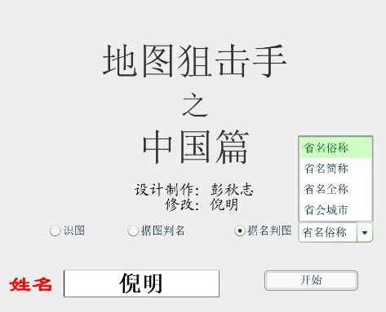**游戏启动画面：**

输入自己的姓名，选择游戏玩法，开始游戏。建议按以下顺序进行进阶游戏练习。

**全称挑战：**选择“据名判图”，从后面的下拉列表中选择“省名全称”进行初级游戏。

游戏过程中会依次显示中国的34个省级行政区的全称，右下角数字计时，玩家需要快速的找到图中相应的行政区并点击，点击正确会显示下一个行政区，直至所有行政区都被狙击完成，最后显示游戏游戏过程数据和最终得分及评价。

**Tips：**游戏计分按点击次数和消耗时间评判，每次错误点击都会被扣分！

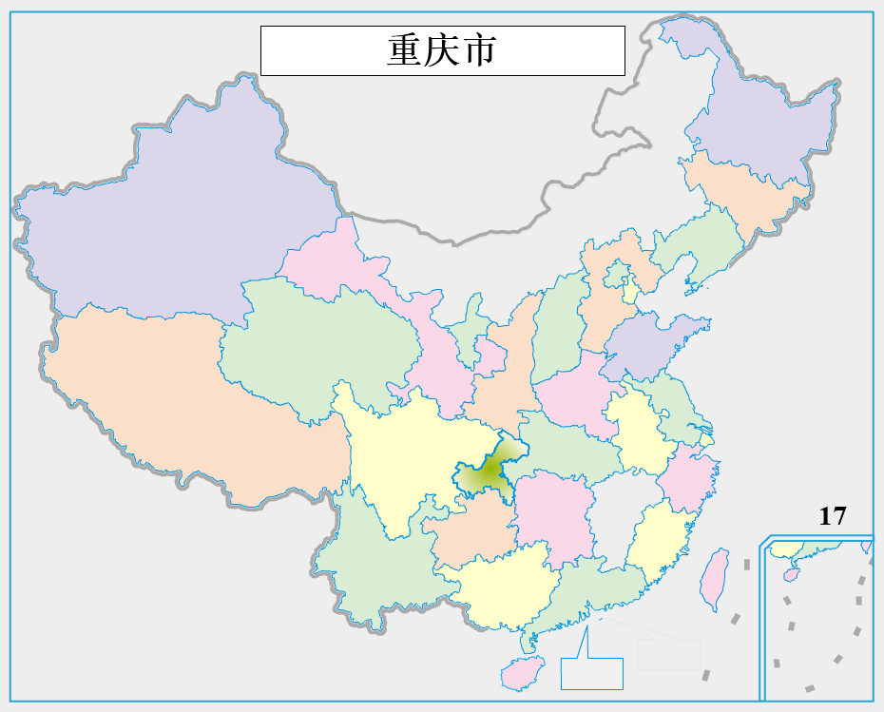 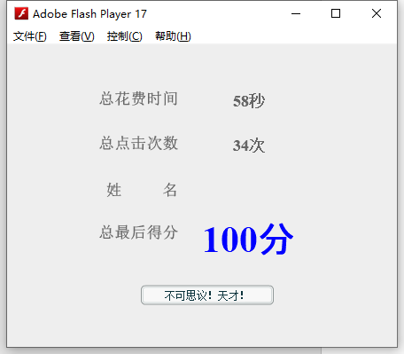

**全称挑战：**据名判图——省名全称界面

**简称挑战：**选择“据名判图”，从后面的下拉列表中选择“省名简称”进行游戏。

**行政中心挑战：**选择“据名判图”，从后面的下拉列表中选择“省会城市”进行游戏。

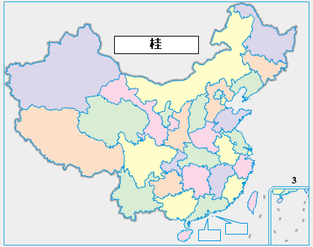 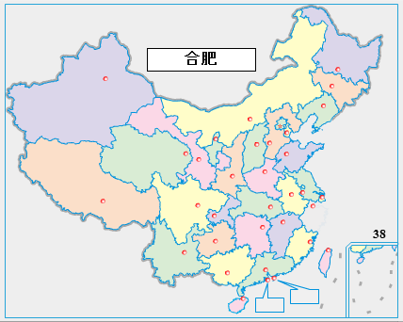

**简称挑战：**据名判图——省名简称界面 **行政中心挑战：**据名判图——省会城市界面